Plano de Testes

Data | Versao | Descriminacao | Autor
17/05/2016 | 1.0 | Roteiro de Testes | Irvin
18/05/2016 | 2.0 | Estrategia de Testes | Irvin

Introdução:
Para dar inicio à liberação, o sistema Fapi Analyzer foi submetido a testes alguns niveis durante a implementação. Os testes foram realizados utilizando o dominio do desenvolvedor.

Roteiro:
Id de teste → 1.0
Caso → conexao via UDP utilizando biblioteca socket
Dados → dados enviados - “teste irvin” / dados recebidos “teste irvin”

Id de teste → 2..0
Caso → apresentacao de uma interface desenvolvida em python
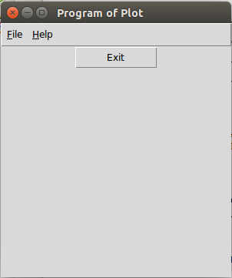
Dados →

Id de teste → 2.1
Caso → teste para fechamento do programa visualização de ocorrencia de erro.
Dados → click no botão “Exit” e tambem no “X” - ambos ocorreram corretamente

Id de teste → 3.0
Caso → apresentacao gráfica de sequencia numérica estatica
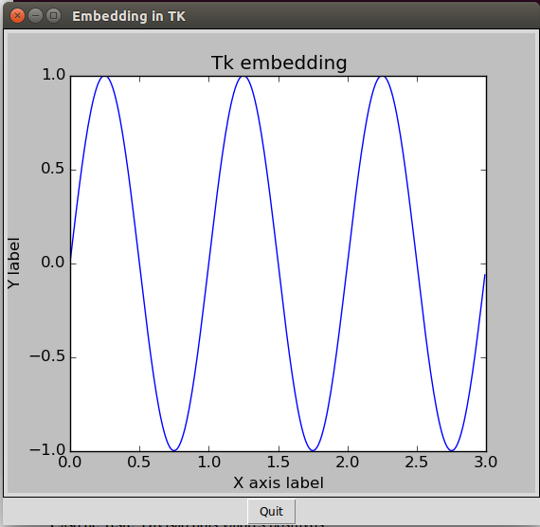
Dados →

Id de teste → 3.1
Caso → apresentação gráfica de sequencia numéria em tempo real
Dados →
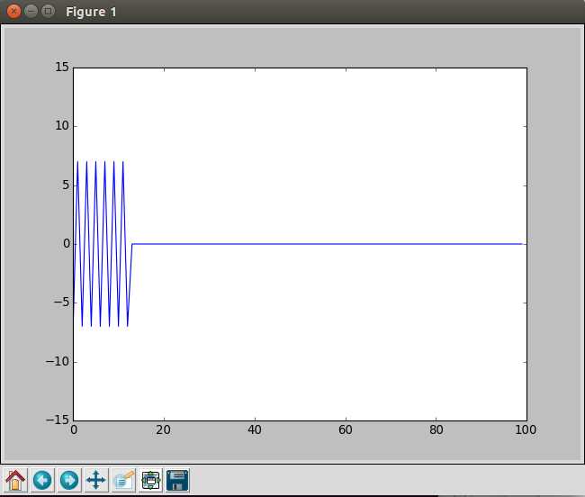

Id de teste → 4.0
Caso → teste sistemico completo (integração)
Dados → dados recebidos via UDP do sistema LTE gerando os graficos encontrados no Manual.

Estrategia:
Teste de Função → Objetico de garantir que cada funcionalidade tenha seu papel bem feito e sem erros.

Teste de Interface → A partir de outros usuários teve-se uma ideia da iteração humano-maquina. Coube ao desenvolvedor garantir uma interface limpa e de facil manuseio.

Teste de Integração → Utilizar o sistema Fapi Analyzer em um ambiente real com todas as funcionalidades dentro dos parametros.

